DO.070 TÀI LIỆU HƯỚNG DẪN SỬ DỤNG
PHÂN HỆ QUẢN LÝ KHO

Mã dự án :
Mã tài liệu :
Người tạo :
Ngày tạo :
Ngày cập nhật mới nhất :
Phiên bản : 1.0

Kiểm soát tài liệu

Phiên bản tài liệu
Ngày | Người ghi | Phiên bản | Thay đổi
 |  | 1.0 | Khởi tạo tài liệu

Phê duyệt tài liệu
Người duyệt | Chức vụ | Chữ ký | Ngày duyệt

Mục lục
1. Kiểm soát tài liệu 2
1.1. Phiên bản tài liệu 2
1.2. Phê duyệt tài liệu 2
2. Tổng quan tài liệu 5
2.1. Phạm vi tài liệu 5
2.2. Thanh công cụ 5
2.3. Phím tắt 6
2.4. Quy ước các ký hiệu 6
2.5. Nguyên tắc nhập liệu 8
2.6. Nguyên tắc tìm kiếm 8
2.7. Thuật ngữ và viết tắt 8
3. Làm quen với hệ thống Oracle EBS 10
4.1. Đăng nhập vào hệ thống Oracle EBS 10
4.2. Thay đổi các thiết lập ở mức người dùng: 11
4.3. Giao diện chức năng của ứng dụng: 12
4.4. Thoát khỏi ứng dụng 15
4. Các thao tác nghiệp vụ phân hệ kho 16
4.1. Chọn đơn vị làm việc (Change Organization) 16
4.2. Xác nhận dịch vụ 17
4.3. Nhập kho cho PO nước ngoài (Receipts/Receiving Transactions) 20
4.3.1. Nhận hàng khi hàng về đến cảng (Receipt) 20
4.3.2. Nhập hàng vào kho – Nhập kho bước 2 (Receiving Transaction) 23
4.3.3. Truy vấn Receipt 27
4.4. Nhập kho PO trong nước (Receipts) 30
4.5. Xuất kho trả hàng NCC (Return) 35
4.5.1. Xuất kho trả hàng tại kho không quản lý WMS (1 bước) 35
4.5.2. Xuất kho trả hàng tại kho có quản lý WMS 38
4.6. Chuyển kho cùng Org (Sub transfer) 43
4.6.1. Tạo yêu cầu chuyển kho cùng Org 43
4.6.2. Tạo giao dịch xuất chuyển kho cùng Org 45
4.6.3. Tạo giao dịch nhập chuyển kho cùng Org 48
4.7. Chuyển kho khác Org (Inter-Org transfer) 52
4.7.1. Tạo yêu cầu chuyển kho khác Org 52
4.7.2. Tạo giao dịch xuất chuyển kho khác Org 54
4.7.3. Tạo giao dịch nhập chuyển kho khác Org 57
4.8. Xuất kho theo đơn hàng bán (SO) 60
4.8.1. Tạo lệnh soạn hàng (Allocate) 60
4.8.2. Ghi nhận hàng soạn (Transact) 62
4.8.3. Xác nhận xuất hàng (Ship confirm) 65
4.9. Nhập hàng trả từ khách hàng theo đơn bán trả (RMA) 71
4.10. Nhập/ xuất khác (Miscellaneous) 75
4.10.1. Tạo yêu cầu Nhập/xuất khác 75
4.10.2. Tạo giao dịch Misc 77
4.11. Kiểm kê kho 81
4.11.1. Tạo phiếu kiểm kê 81
4.11.2. Tạo Physical Inventory Tag 82
4.11.3. Import số lượng kiểm kê bằng WebADI 84
4.11.4. Phê duyệt điều chỉnh số lượng trên hệ thống 87
4.11.5. Chạy request “Physical inventory adjustments report (XML)” 89
4.11.6. Ghi nhận điều chỉnh 91
4.12. Xem tồn kho 93
4.13. Truy vấn giao dịch kho (Material Transactions) 96
5. Xem báo cáo 99
5.1. Xem báo cáo trên web 99
5.2. Lập lịch thực thi báo cáo 100

- Tổng quan tài liệu

Phạm vi tài liệu
Hướng dẫn các chức năng nghiệp vụ của hệ thống ERP Oracle Applications Suite. Tài liệu được sử dụng trong các khóa đào tạo và trợ giúp cũng như đưa ra các bài tập hỗ trợ khóa học. Tài liệu này phổ biến cho các cán bộ nghiệp vụ tham gia khóa đào tạo và có thể dùng để tham khảo.

Thanh công cụ
Thanh công cụ của “Oracle Application” được biểu hiện dưới đây:
Biểu tượng trên thanh công cụ
New - Tạo mới 1 mẫu tin.
Find - Mở cửa sổ tìm kiếm thông tin, tùy ngữ cảnh.
Show Navigator - Hiển thị menu chính.
Save - Lưu dữ liệu.
Switch Responsibility - Thay đổi vai trò (quyền).
Print - In số liệu màn hình hiện tại.
Close Form - Đóng tất cả cửa sổ của Oracle.
Cut - Cắt bỏ dữ liệu đang chọn vào vùng nhớ tạm.
Copy - Sao chép dữ liệu đang chọn vào vùng nhớ tạm.
Clear Record – Xóa thông tin tại trường dữ liệu đang chọn.
Paste - Dán dữ liệu trong vùng nhớ tạm vào ô đang chọn.
Delete - Xóa mẫu tin hiện hành, chưa lưu vào cơ sở dữ liệu.
Edit - Hiển thị màn hình soạn thảo phụ.
Attach - Hiển thị màn hình đính kèm tập tin.
Folder Tool - Công cụ hiệu chỉnh cách xem các cột dữ liệu.
Help - Hiển thị màn hình trợ giúp theo ngữ cảnh.

Phím tắt
Phím tắt | Chức năng
Ctrl+S | Save/Lưu.
Ctrl+C | Copy/Sao chép.
Ctrl+V | Paste/Dán.
F4 | Đóng cửa sổ làm việc hiện hành.
F5 | Xoá trường dữ liệu hiện hành.
F6 | Xoá dòng dữ liệu hiện hành.
Shift+F6 | Sao chép trường dữ liệu bên trên xuống trường dữ liệu bên dưới.
Shift+F5 | Sao chép ô dữ liệu bên trên xuống ô dữ liệu bên dưới.
Tab | Sang trường dữ liệu kế tiếp.
F11 | Vào trạng thái truy vấn.
Ctrl+F11 | Thực thi truy vấn.
F12 | Đếm kết quả truy vấn.
Ctrl+H | Help/Giúp đỡ
Ctrl+Down | Chèn thêm dòng.
Ctrl+Up | Xoá dòng dữ liệu
Ctrl+L | Liệt kê danh sách
Ctrl+K | Hiển thị danh sách phím tắt

Quy ước các ký hiệu
Ký hiệu | Diễn giải | Ví dụ | Ý nghĩa
> | Duyệt qua ở mức menu. | Inventory > Transactions > Receiving > Receipts | Từ menu chính của phân hệ Kho, chọn menu phụ "Transactions", chọn tiếp menu phụ “Receiving”, kế tiếp chọn "Receipts" để mở màn hình ghi nhận phiêu nhập kho mua hàng.
(N) | Đường dẫn | (N) Inventory > Transactions > Receiving > Receipts
[ ] | Thao tác trên màn hình | [B] Done | Chọn nút “Done”.
[ ] | Thao tác trên màn hình | [Tab] Main | Chọn tab “Main”.  Chọn trang “Main”.
[ ] | Thao tác trên màn hình | [M] Tools > In phiếu nhập kho | Chọn từ thanh công cụ > “Tools”, sau đó chọn “In phiếu nhập kho”.
{ } | Biểu tượng | {Save} | Nhấn biểu tượng “Save” trên thanh công cụ.
“ ” | Chọn. | “Từ kỳ - Đến kỳ” | Chọn “Từ kỳ - Đến kỳ”.
<> | Người dùng nhập thông tin trong dấu “< >”. | <Diễn giải> | Người dùng nhập diễn giải.
( ) | Chú thích. | (tạo mới Nhà cung cấp) | Chú thích việc tạo mới Nhà cung cấp.
(R) | Cần dùng báo cáo.

Nguyên tắc nhập liệu
a/ Các ô có màu vàng bắt buộc phải nhập.
b/ Các ô màu trắng không bắt buộc nhập.
c/ Các ô màu xám không nhập được.
d/ Các ô ngày tháng, mặc định nhập theo nguyên tắc: "dd/mm/yyyy".
dd: Ngày, nhập 2 số, mm: Tháng, nhập 2 số, yyyy: Năm, nhập 4 số. Ví dụ: 07/12/2023.
e/ Các ô có hình tam giác hướng xuống 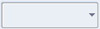 : Kích chuột vào hình tam giác để bung ra danh sách, rồi chọn 1 giá trị. Người dùng không thể sửa các giá trị trong đó.
g/Các ô có dấu 3 chấm 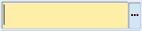 : Kích chuột vào nút 3 chấm để mở màn hình phụ, chọn giá trị trong màn hình phụ đó.

Nguyên tắc tìm kiếm
Các ô có chứa thông tin danh mục (VD: mặt hàng, nhà cung cấp, khách hàng …) thì ta có thể tìm kiếm thông tin mà ô đó chứa, theo 2 nguyên tắc sau:
- Nếu ô đó không có dấu 3 chấm mà có màu vàng thì ta nhấn phím F11, rồi nhập tiêu chuẩn tìm kiếm, sau đó nhấn phím Ctrl+F11 để xem kết qủa.
- Các ô có dấu 3 chấm, thì ta có thể tìm nhanh bằng cách kết hợp dấu % với chuỗi ký tự cần tìm, sau đó, tùy trường hợp, nhấn phím Tab hoặc nhấn nút Tìm kiếm (Find) để xem kết quả.
Ví dụ: Nhập giá trị sau vào ô dữ liệu cần tìm khách hàng.
- Nguyen Vinh An: Để tìm khách hàng có chứa chuỗi ký tự là "Nguyen Vinh An".
- Nguyen Vinh%: Để tìm những khách hàng có chứa chuỗi ký tự bắt đầu là "Nguyen Vinh", những ký tự sau chữ "Vinh" là không quan tâm, kết quả là những khách hàng có chữ "Nguyen Vinh".
- %An%: Để tìm những khách hàng có chứa chuỗi ký tự là "An", những ký tự trước và sau chữ "An" là không quan tâm, kết quả có nhiều khách hàng có chữ "An".

Thuật ngữ và viết tắt
Thuật ngữ/ Từ viết tắt | Diễn giải
Org | Organization/ Đơn vị quản lý kho
Sub | Subinventory/ Kho
Locator | Kho chi tiết
Item | Mã hàng
UOM/ĐVT | Unit of Measure/ Đơn vị tính
PO | Purchase Order: Quản lý mua hàng/Đơn mua hàng
SO | Sales Order: Đơn bán hàng
PR | Purchase Requisiton: Yêu cầu mua hàng
Receipt | Nhận hàng
Return | Trả hàng
NSD | Người sử dụng
NCC | Nhà cung cấp
BPA | Blanket Purchase Agreement: Hợp đồng thỏa thuận về giá

Làm quen với hệ thống Oracle EBS

Đăng nhập vào hệ thống Oracle EBS
Từ trình duyệt Web, nhập địa chỉ ứng dụng vào ô address:
Màn hình đăng nhập xuất hiện. Người dùng cần có tài khoản để đăng nhập hệ thống.
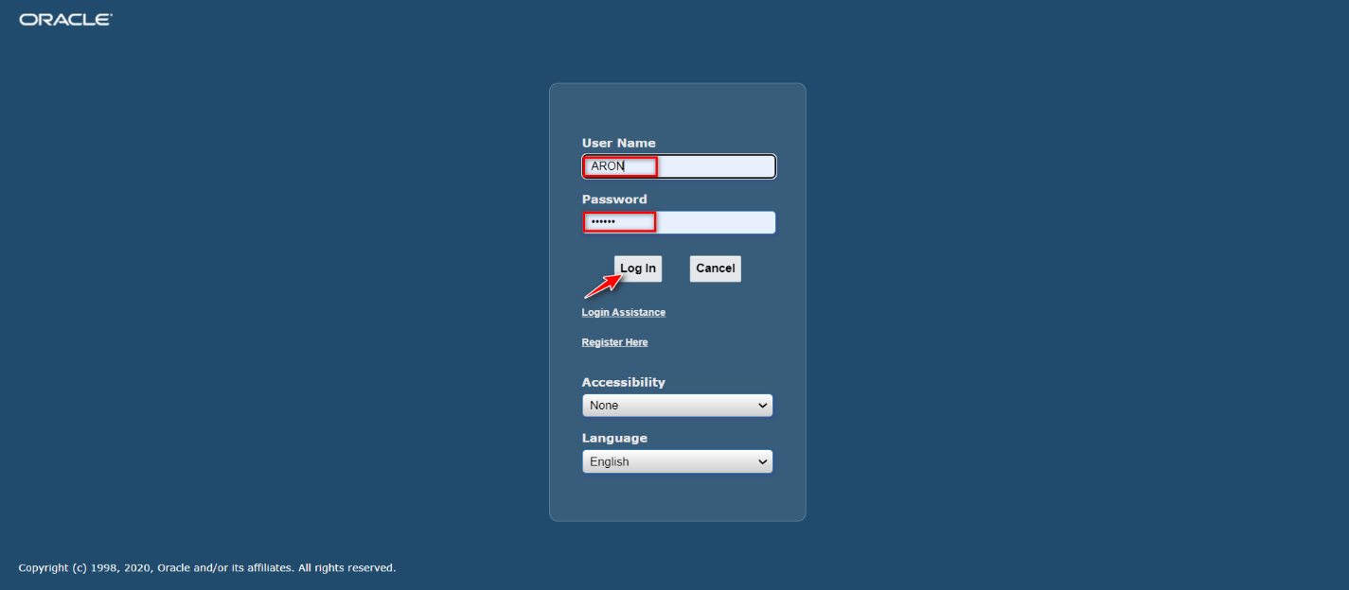
- Nhập Username.
- Lưu ý: Không dùng phím [Enter] sau khi thao tác ở hệ thống Oracle vì phím [Enter] được hiểu như là phím xác nhận thao tác. Thay vào đó, hãy dùng phím [Tab] hoặc chuột để di chuyển giữa các ô dữ liệu.
- Nhập Password.
- Lưu ý: Hệ thống sẽ không thể hiện ký tự khi nhập password nhằm đảm bảo tính bảo mật.
- Chọn [B] Login vào ứng dụng Oracle EBS.
- Trường hợp lần đăng nhập đầu tiên, hệ thống sẽ yêu cầu người dùng thay đổi password.
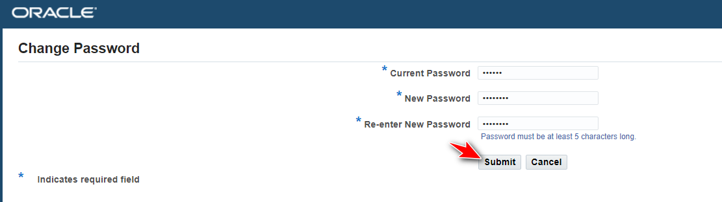
- Nhập password hiện tại vào "Current Password", 02 lần password mới vào "New Password" và "Re-enter New Password".
- Nhấn nút [B] Submit để lưu thay đổi.

Thay đổi các thiết lập ở mức người dùng:
Đường dẫn: (N) Home Page > Preferences
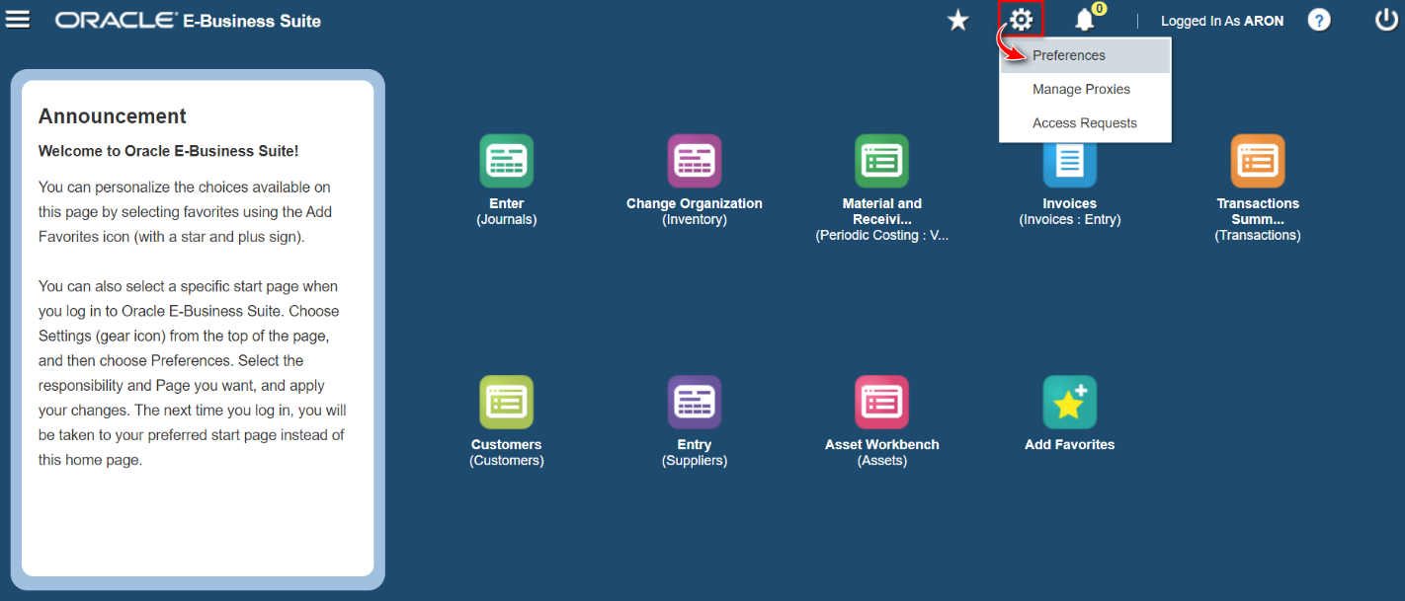
- Thông qua màn hình này, NSD có thể thay đổi mật khẩu, thiết lập lại những thông số định dạng cho việc nhập liệu ngày tháng năm hoặc kiểu số (dấu phân cách hàng ngàn).
- Thiết lập này hiệu lực theo từng user sử dụng.
- Điều chỉnh thông tin ở các ô tương ứng và nhấn [B] Apply
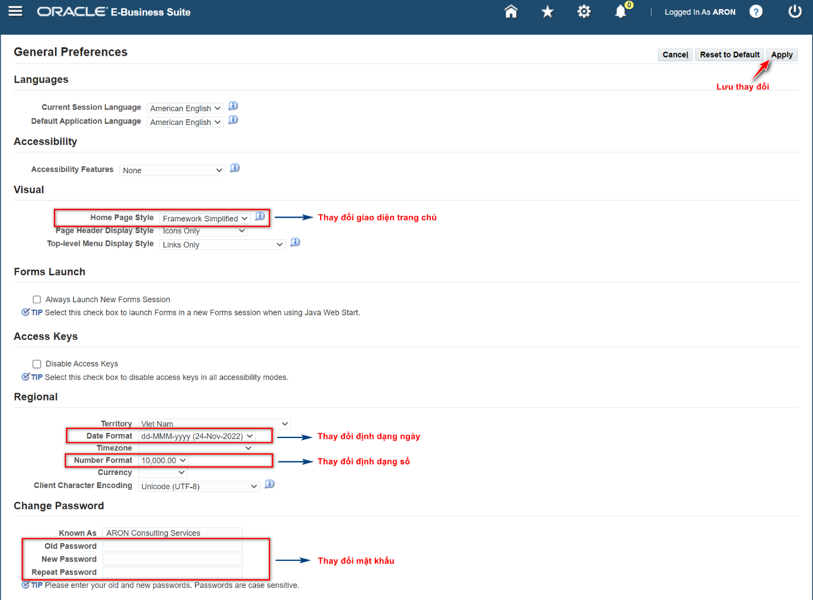

Giao diện chức năng của ứng dụng:
Dưới đây là minh họa cho Home Page của hệ thống Oracle EBS sau khi log in:
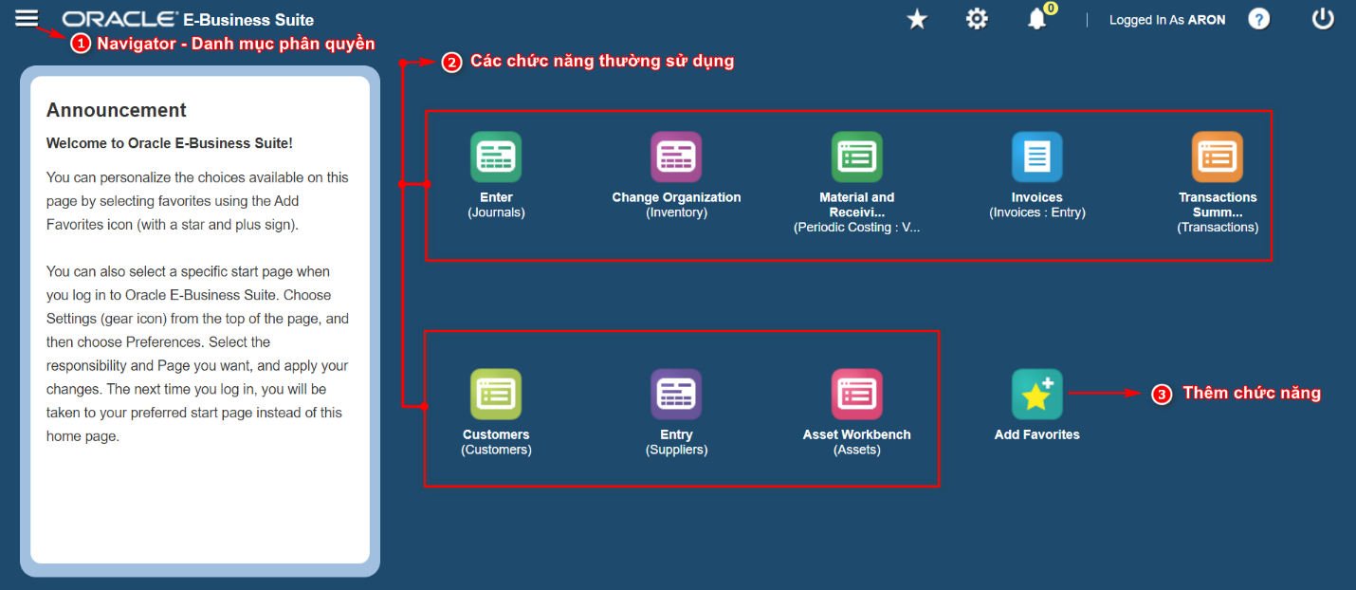
- Biểu tượng Navigator hiển thị danh sách các quyền / vai trò hay còn gọi là Responsibility được gán cho người dùng.
- Vùng các chức năng thường dùng để truy cập nhanh vào màn hình làm việc.
- Thêm mới chức năng thường dùng vào trang chủ.
Chọn vào biểu tượng Add Favorites > Manage Favorites
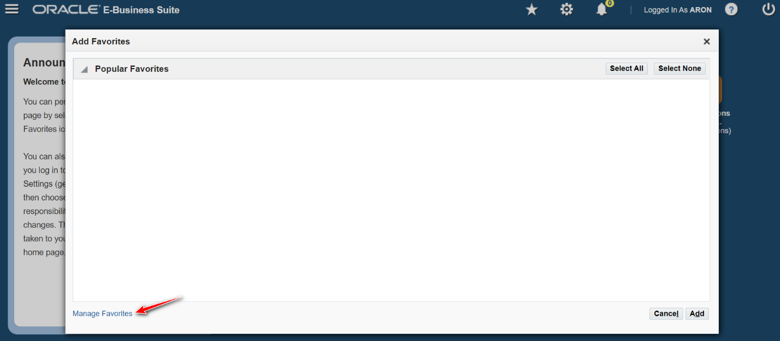
- Responsibility: Chọn phân quyền cần gán chức năng vào trang chủ.
- Select: Chọn chức năng cần gán.
- Bấm Add to Favorites để thêm vào danh mục thường dùng.
- Chọn [Apply] để lưu thay đổi.

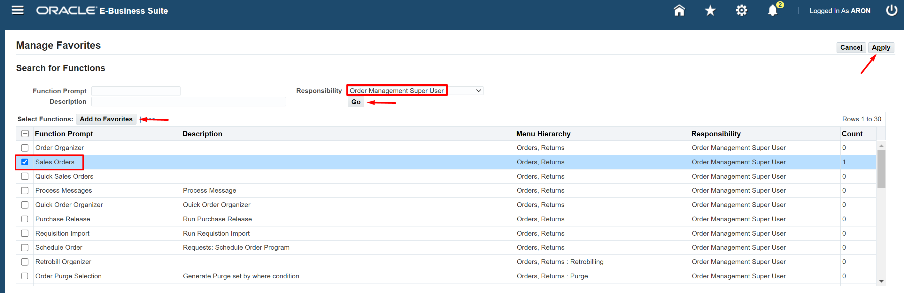
*** Truy cập vào màn hình làm việc:
Người dùng truy cập nhanh vào màn hình làm việc bằng cách chọn trực tiếp vào biểu tượng chức năng trên trang chủ:
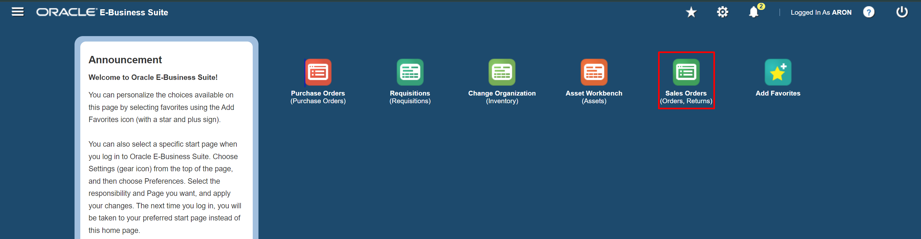
Hoặc bằng danh mục phân quyền ở biểu tượng Navigator .
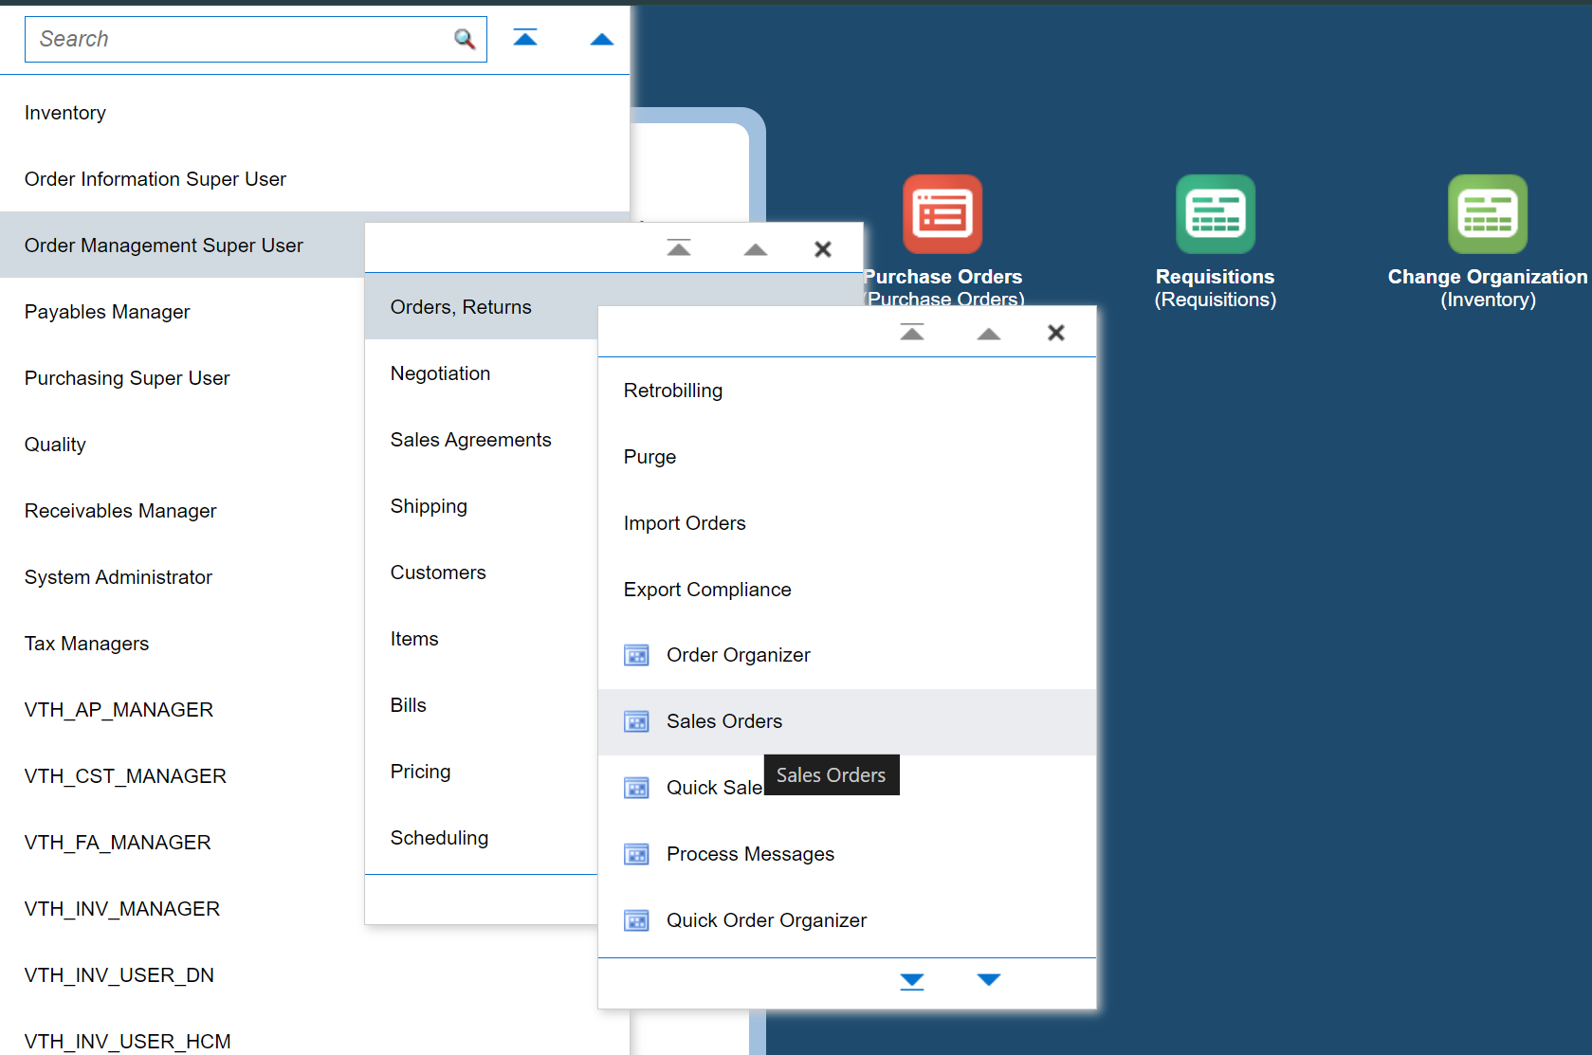
Sau khi chọn vào một chức năng cụ thể thì hệ thống sẽ chuyển vào màn hình apps như sau:
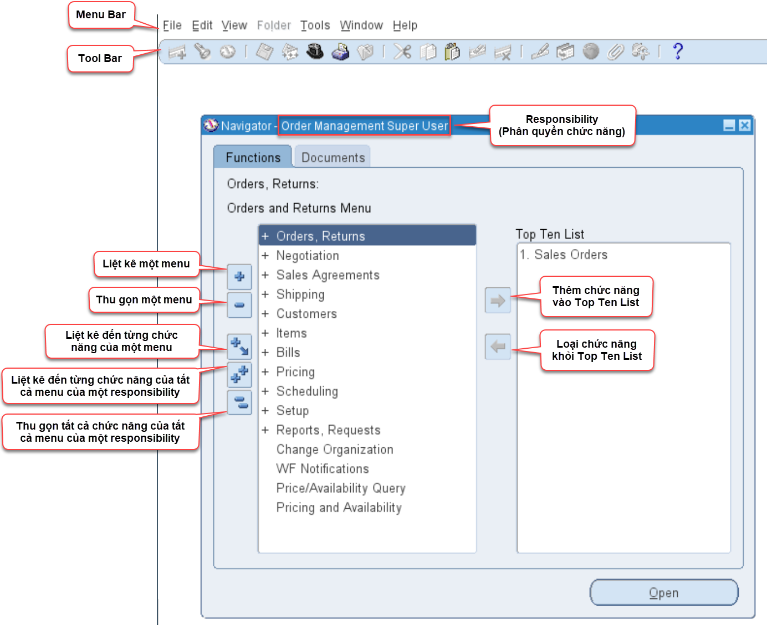
Trong đó:
- Tab <Functions>: chứa các chức năng của ứng dụng theo responsibility đã chọn. Khi nhấp vào các chức năng này thì màn hình nhập liệu tương ứng sẽ mở ra.
- Những chức năng có dấu “+” bên cạnh thể hiện một nhóm chức năng, click vào dấu “+” để hiển thị các chức năng chi tiết bên trong.
- Tab <Documents>: chứa các shortcut chứng từ đã tạo điều này cho phép ta có thể mở nhanh một chứng từ để xử lý bằng cách double click chuột vào Shortcut đó.
- Top Ten List: Chứa các chức năng người dùng thường xuyên sử dụng.

Thoát khỏi ứng dụng
Đường dẫn: (N) Home Page > Logout.
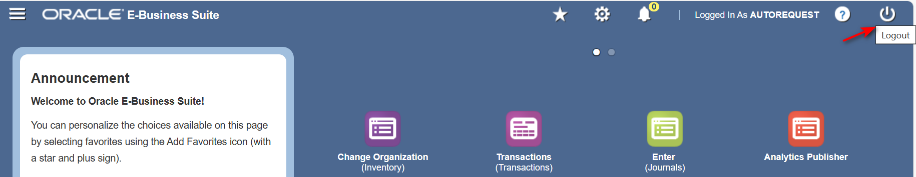
Hoặc (N) File > Exit Oracle Application.
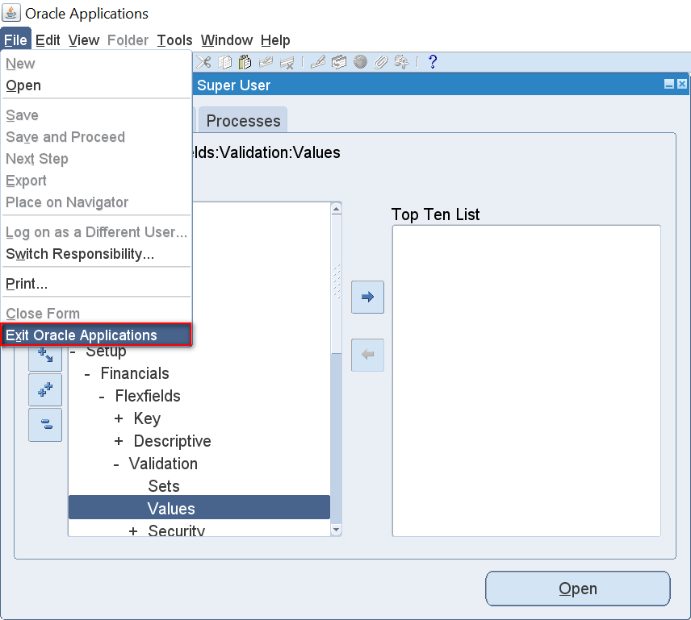

Các thao tác nghiệp vụ phân hệ kho

Chọn đơn vị làm việc (Change Organization)

Đường dẫn: (N) %INV%User% > Change Organization
Chức năng này áp dụng cho người dùng được phân quyền trên nhiều Org
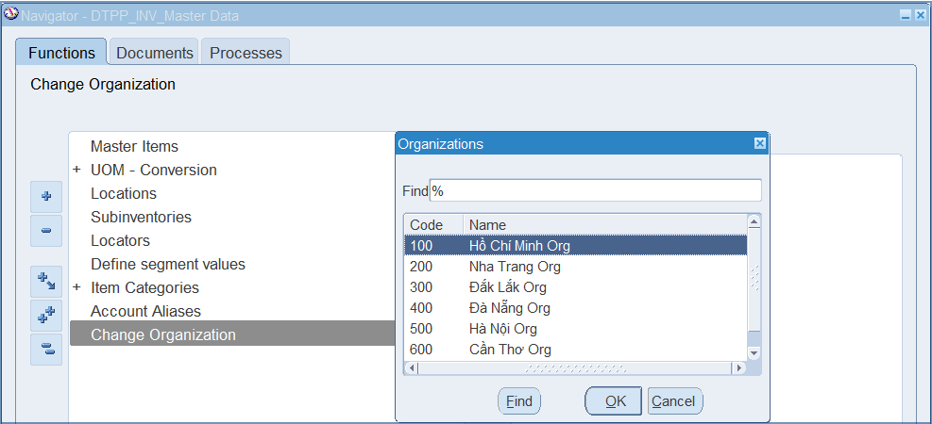
Organization là đơn vị tổ chức kho, khi thực hiện phải chọn một đơn vị tổ chức kho để thực hiện.
- Code: Mã Org
- Name: Tên Org

Xác nhận dịch vụ
Đường dẫn: (N) %INV%User% > Receiving > Receipts
Trước khi thực hiện giao dịch nhận hàng, người dùng cần chắc chắn rằng mình đang đúng ở Org cần ghi nhận.
Hệ thống sẽ mở màn hình yêu cầu nhập các tham số tìm kiếm PO để xác nhận dịch vụ. Thông thường, người phụ trách nhập liệu phải biết số đơn hàng.
Nhập số PO, Supplier hoặc các tham số khác để tìm và lấy thông tin PO cần nhận hàng.
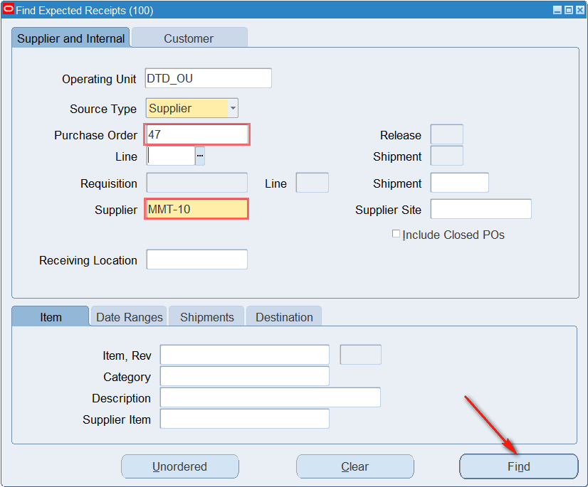
Khi có PO thỏa điều kiện, hệ thống hiển thị màn hình Receipt để nhận hàng. Màn hình Receipt có 2 phần: Header và Lines.
Receipt [Header]:
- Receipt Date: Ngày xác nhận.
- Comment: Diễn giải của phiếu xác nhận dịch vụ.
- Thông tin ở trường mở rộng DFF:
- Invoice Number: Số hóa đơn
- Invoice Date: Ngày hóa đơn
- Click [OK]
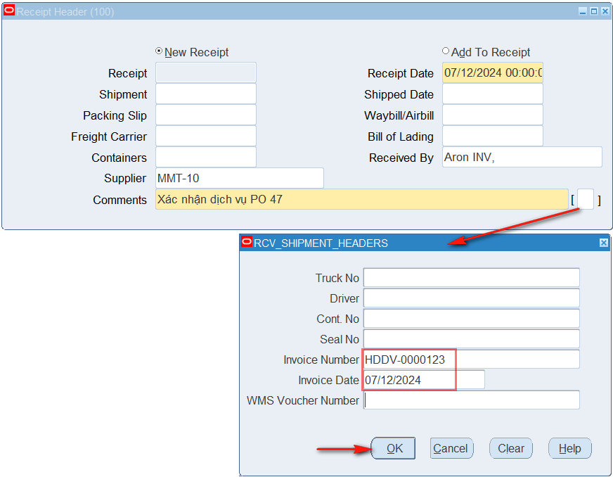
Receipt [Lines]: Nhập số lượng nhận theo thông tin trên chứng từ.
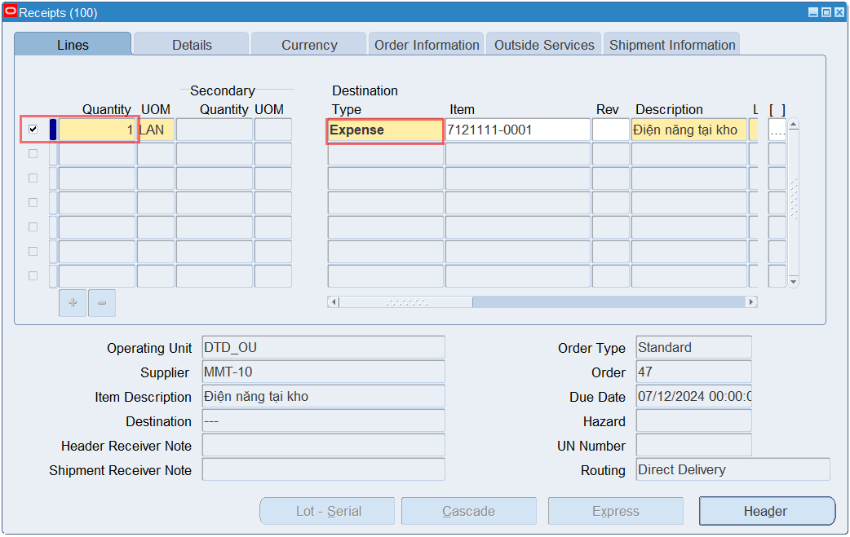
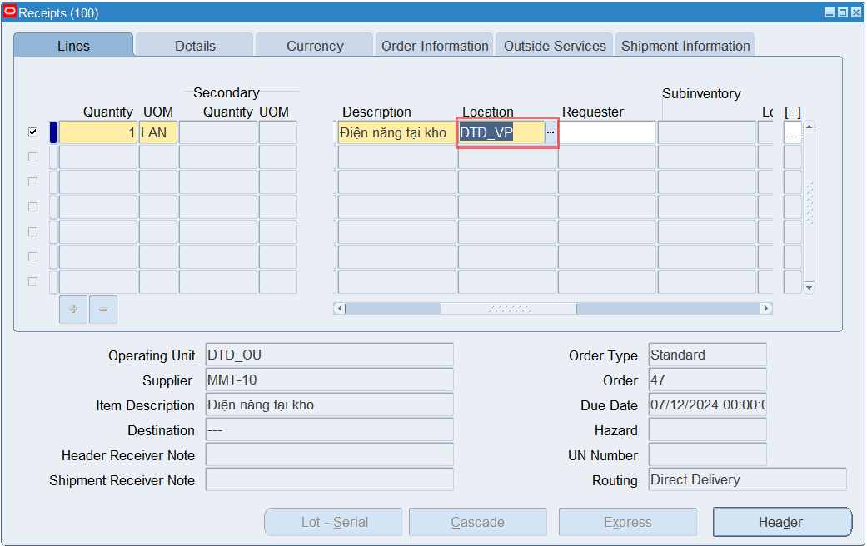
- Check chọn vào ô đầu dòng của item cần xác nhận.
- Quantity: Hệ thống mặc định số lượng từ PO sang, người dùng cần căn cứ theo chứng từ mua dịch vụ. Nếu người dùng nhập số lượng chênh lệch quá dung sai là 10% so với số lượng trên PO thì hệ thống sẽ cảnh báo.
- Destination Type: “Expense”: Ghi nhận vào chi phí, không qua nhập tăng tồn kho.
- Location: Chọn địa điểm nhận dịch vụ
Nhấn {Save} để lưu lại thông tin đã nhập.
Sau khi lưu, hệ thống sẽ tự động sinh ra số Receipt cho phiếu nhận hàng ở phần Header. Số Receipt này sẽ được kế toán AP sử dụng để match AP Invoice để ghi nhận chứng từ công nợ.
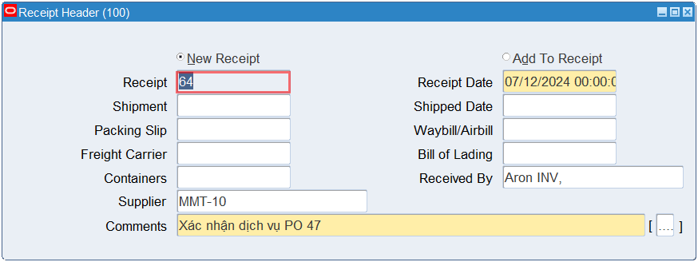

Các chức năng khai báo danh mục phân hệ kho

Xem báo cáo trên web

Xem báo cáo

Xem báo cáo trên web
Từ trang trình duyệt web, nhập địa chỉ ứng dụng vào ô address:
Oracle Analytics Publisher: Home
Lần đầu đăng nhập, hệ thống sẽ hỏi người dùng về thay đổi các thông tin chung:
- Report Locale: choose English (United States).
- UI Language: choose English (United States).
- Time Zone: choose [GMT + 07:00] Bangkok, Hanoi, Jakarta.
- Chọn <OK> để lưu lại thông tin.
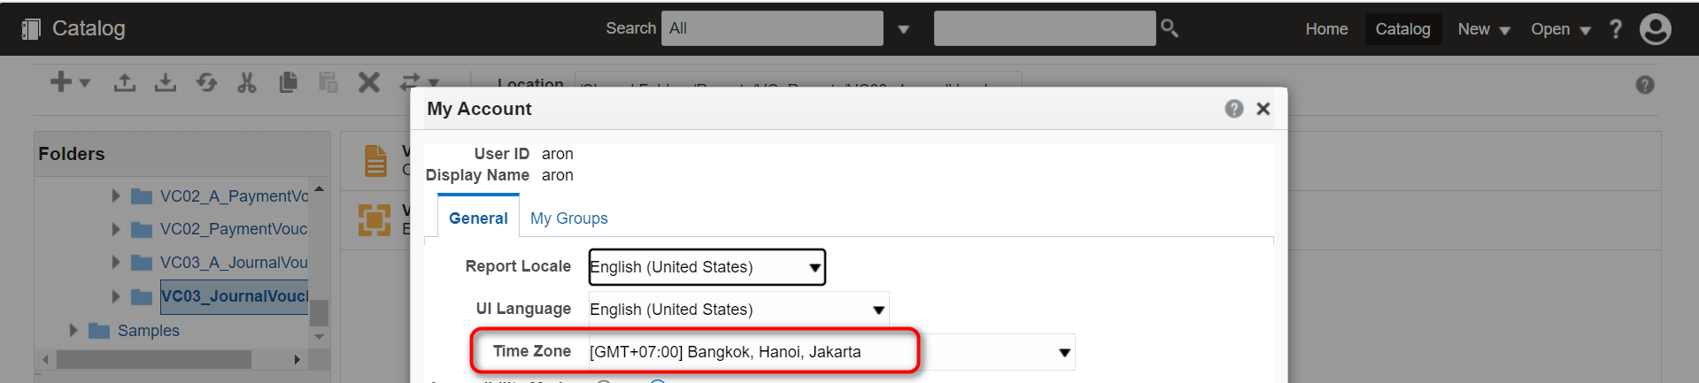
Đường dẫn: Home > Catalog > Reports > INV_Reports
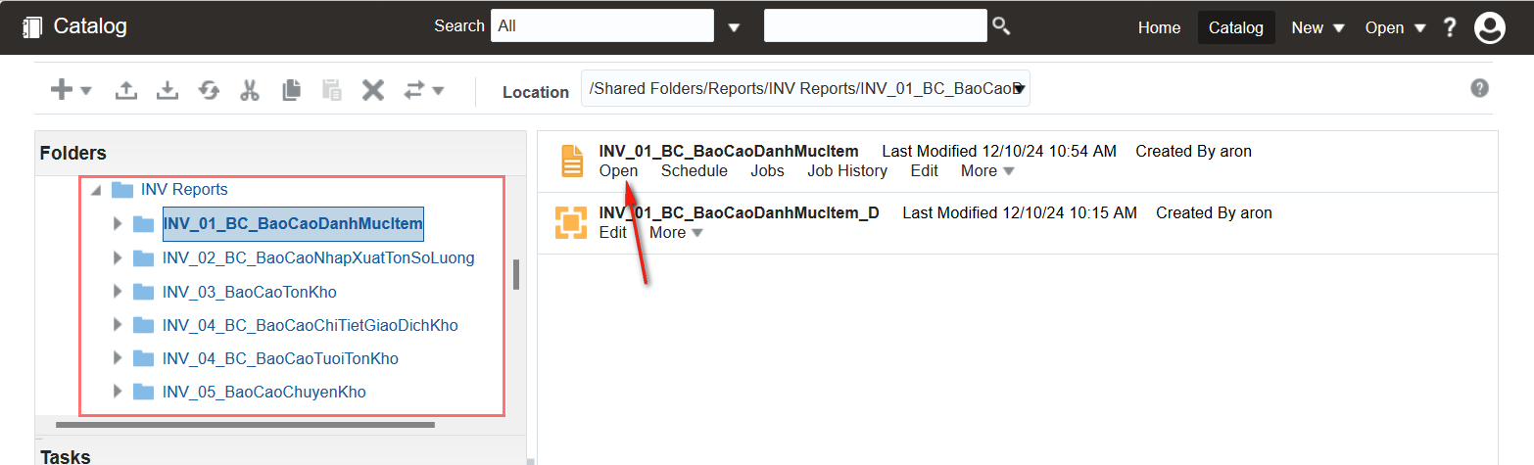
Chọn báo cáo > Nhấn [B] Open để mở báo cáo.
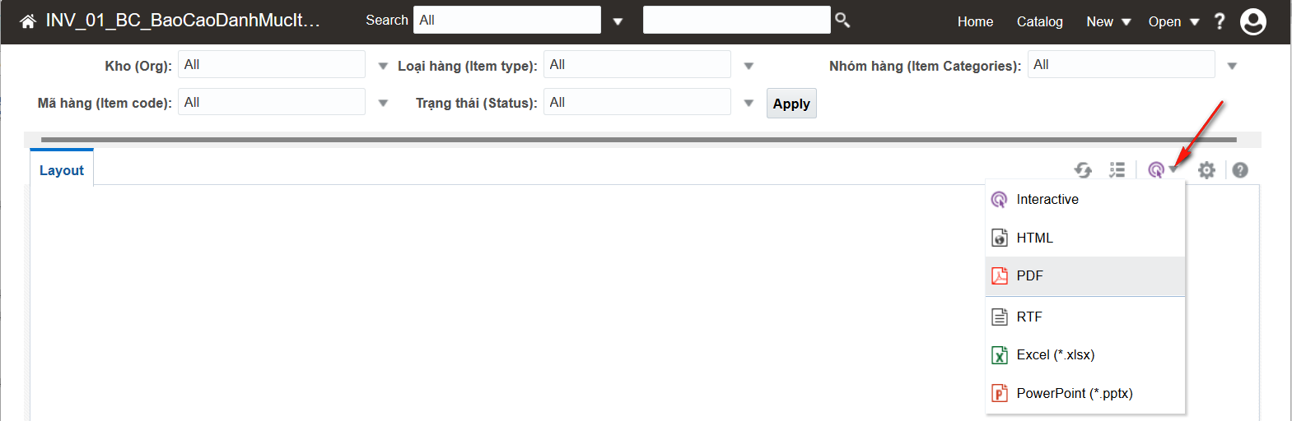
Chọn tham số và chọn [B] View Report để chọn định dạng xuất báo cáo:
    - Interative: Chế độ xem có thể chọn lọc dữ liệu nhanh trên giao diện web.
    - PDF: Xuất định dạng pdf.
    - Excel: Xuất định dạng xlsx.
    - HTML: Xuất định dạng html.
Khi cần thay đổi tham số, nhấn [B] Apply để xuất báo cáo với tham số mới.

Lập lịch thực thi báo cáo
Tài khoản cần được phân quyền: XMLP_SCHEDULER.
Từ trang trình duyệt web, nhập địa chỉ ứng dụng:
Oracle Analytics Publisher: Home
Đường dẫn: Home > Catalog > Report name > Schedule
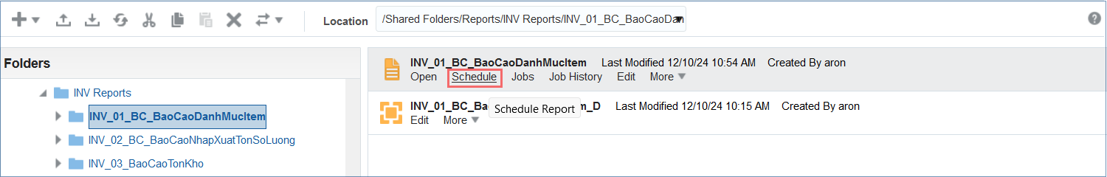
[B] Tab General: chọn tham số báo cáo
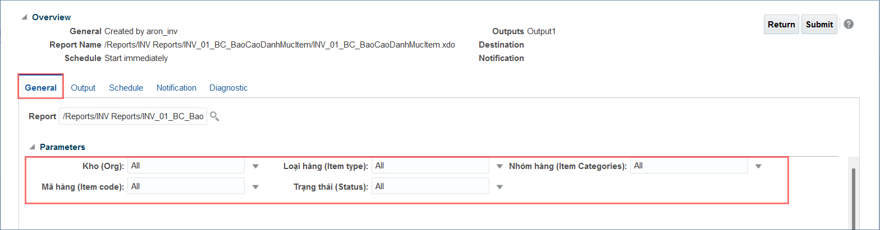
[B] Tab Output: Chọn định dạng xuất báo cáo
- Chọn định dạng Excel
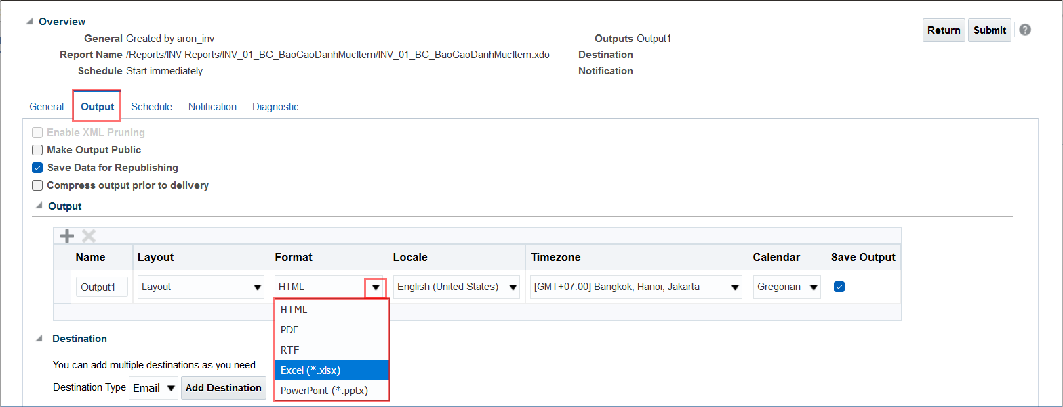
- Add Destination: Nhập địa chỉ email nhận kết quả báo cáo sau khi qui trình tạo báo cáo hoàn thành, nếu cần.
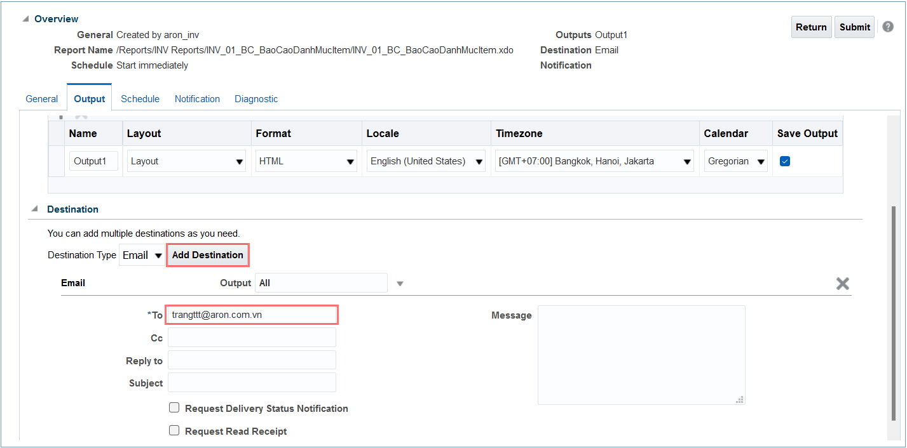
[B] Tab Schedule: Cài đặt thời gian xuất báo cáo
- Run Now: Xuất ngay
- Start: Đặt lịch xuất báo cáo
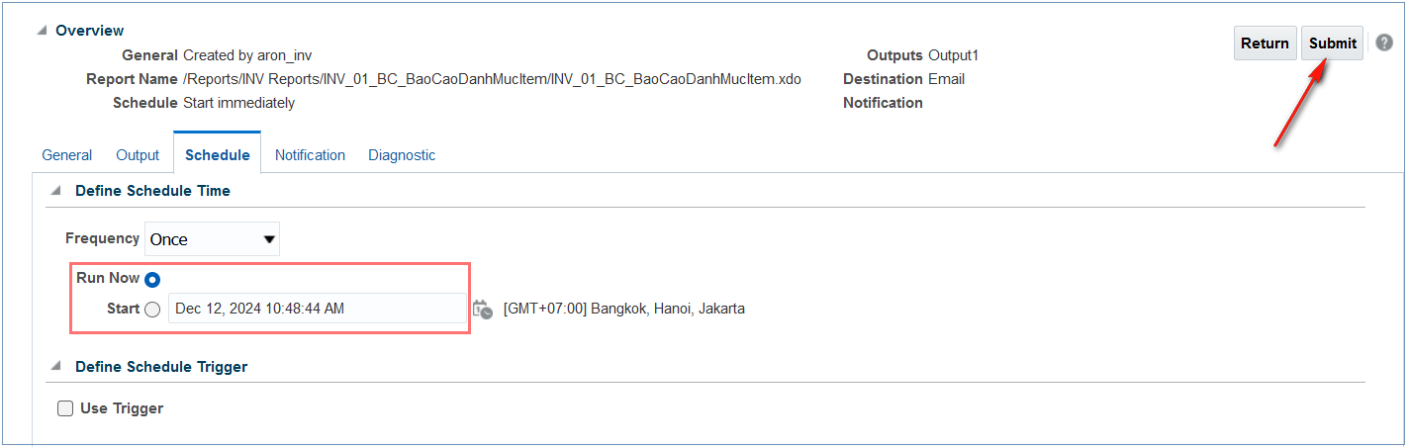
Nhấn [B] Submit rồi nhập tên báo cáo ở mục Report Job Name để thực thi lịch xuất báo cáo.
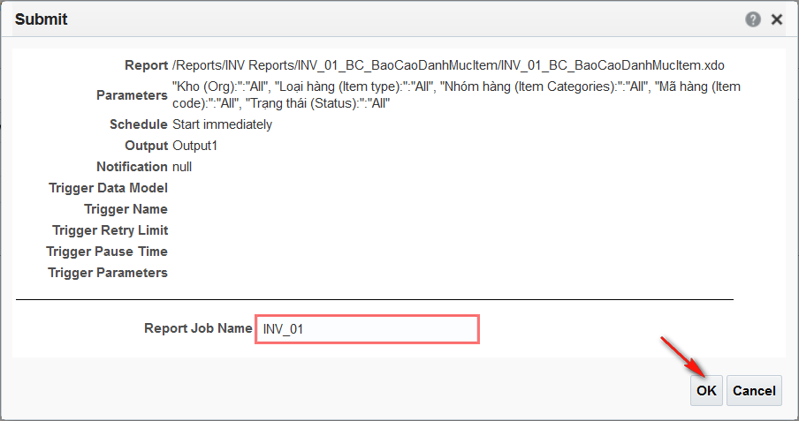
- Kiểm tra lịch xuất báo cáo:
Đường dẫn: Home > Catalog > Report name > Job History
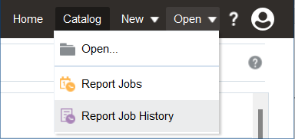
Chọn vào Report Job Name cần xem, báo cáo đã xuất dữ liệu thành công sẽ có Status = “Success”.
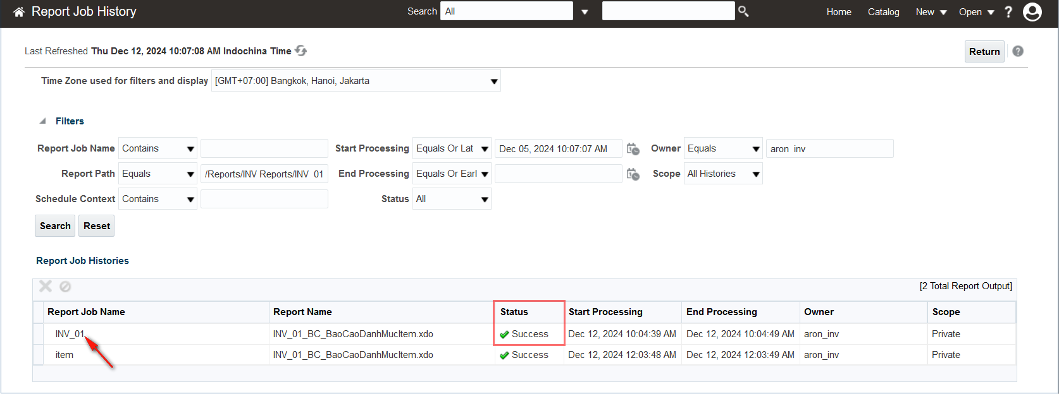
View report / Kiểm tra báo cáo
Chọn Output Name để xuất file báo cáo được xuất ở output.
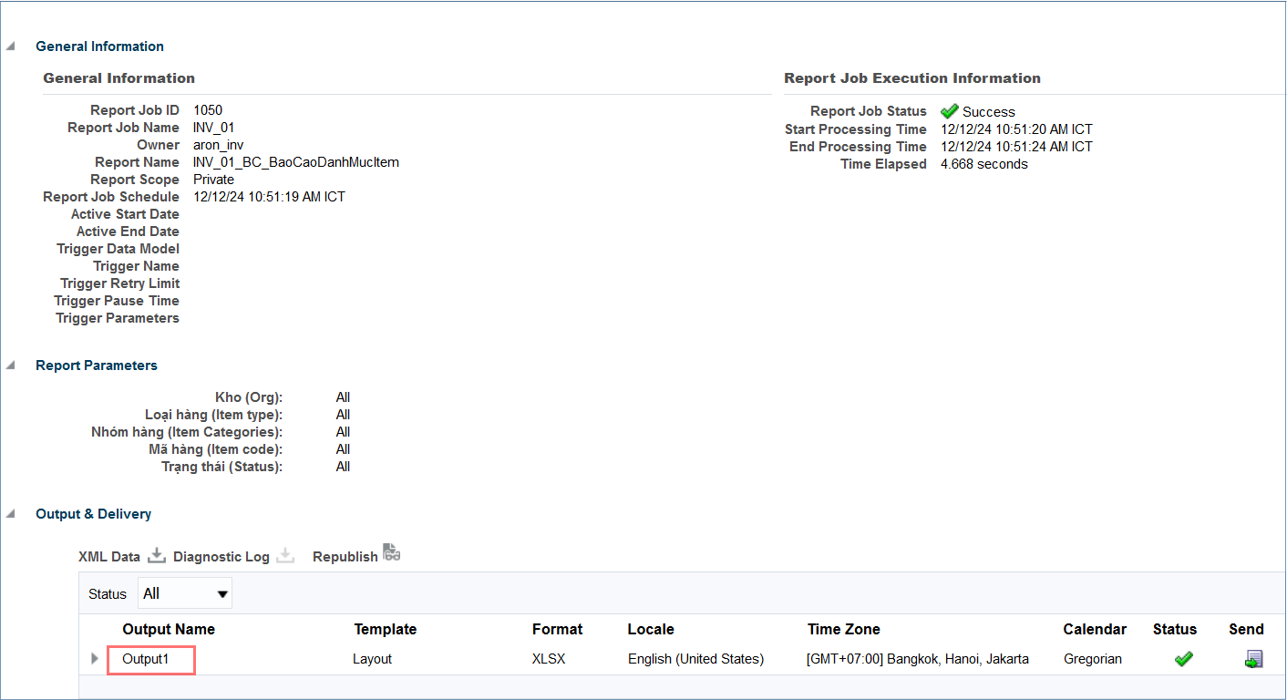
Báo cáo được đính kèm theo email nếu có tại nút Add Destination có nhập thông tin email.
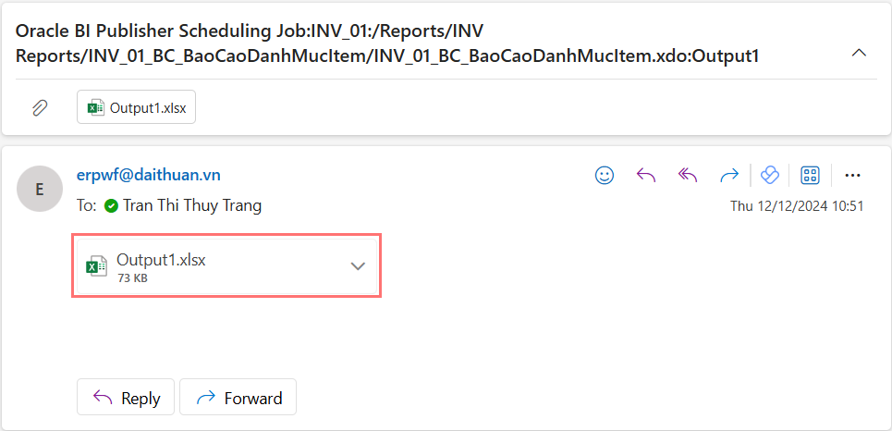
Nếu báo cáo có định dạng Excel và có dung lượng quá lớn, mở bằng Excel và lưu dưới dạng Excel Binary Workbook để giảm dung lượng.
Đường dẫn: File > Save As > Select Excel Binary Workbook > [B] Save
